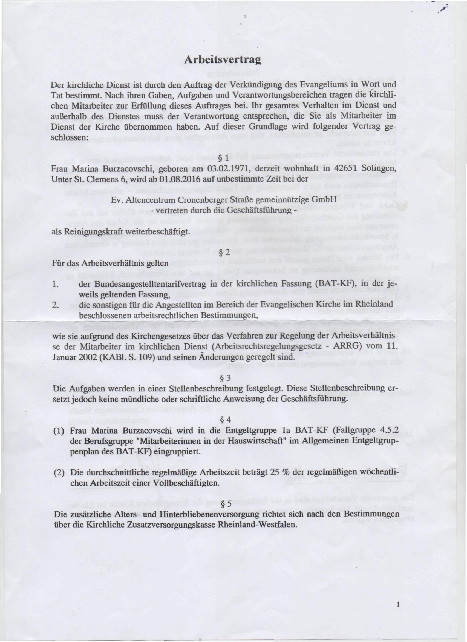
Трудовой договор

В основе служения церкви лежит провозглашение Евангелия словом и делом. В соответствии с их способностями, обязанностями и сферой деятельности церковные работники способствуют исполнению данного соглашения. Поведение на службе и после ее окончания должно соответствовать нормам, которые Вы приняли в качестве работника церкви. Учитывая сказанное, следующий договор заключен:

§ 1
Госпожа Марина Бурцаковши, дата рождения 03.02.1971, ныне проживающая 42 651 Золинген, Св. Клеменс 6, принимается на работу с 01.08.2016 на неопределенный срок в ООО «Евангельский Дом престарелых» г. Кроненберг – в лице руководителя фирмы – в качестве уборщицы.
§ 2
При приеме на работу считать действительным:
1. тарифное соглашение по оплате труда в церковной формулировке (BAT-KF), соответственно действующей формулировке,
2. далее для служащих в Евангелической церкви в Рейнланде согласно принятому законодательству о труде на основе церковного закона о процессе регулирования работ по найму сотрудников на церковную службу (закон регулирования трудового права) от 11 января 2002 (KABI.S. 109) и его поправкам урегулированы.
§ 3
Обязанности указываются в должностной инструкции. Однако должностная инструкция не заменяет устного или письменного распоряжения руководства.
§ 4
- Госпожа Марина Бурцаковши причисляется к должностному окладу la BAT-KF (группа случая 4.5.2 профессиональной группы "работниц по ведению домашнего хозяйства" в общем плане должностных окладов BAT-KF).
- В среднем рабочее время составляет 25% от регулярного еженедельного рабочего времени при полной занятости.

§ 5
Дополнительное материальное обеспечение по старости и близких родственников умершего служащего регулируется Церковной дополнительной пенсионной кассой Рейнланда – Вестфалия.

